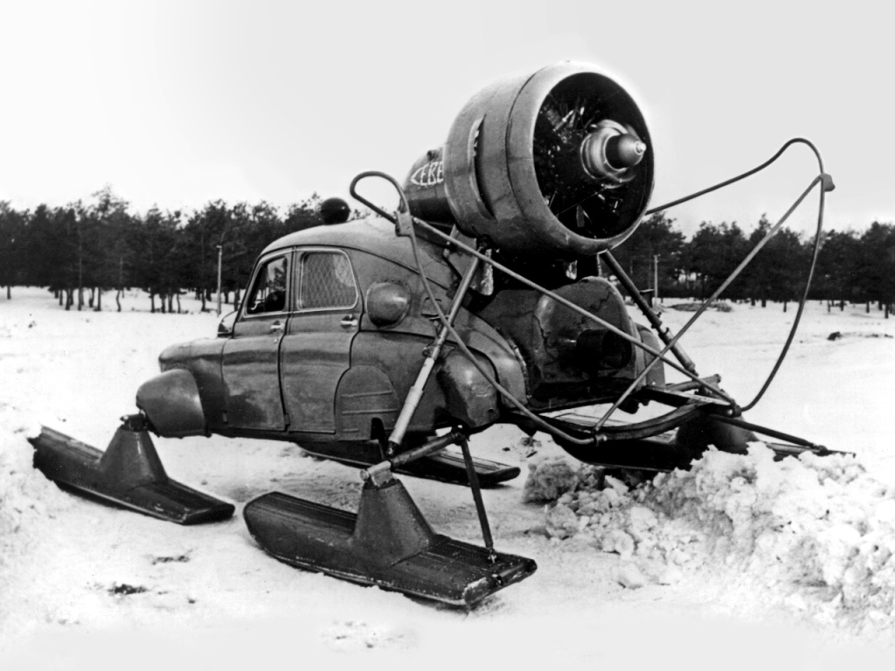
08-074 "Север" грузо-пассажирские аэросани гп 300-500 кг с грузовым отсеком емк. 1,2 м3 и кузовом ГАЗ М-20 "Победа", мест 2, полный вес 2.35 тн, двигатель АИ-14Р 260 лс, до 80 км/час, 100 экз., завод «Прогресс» г. Арсеньев 1959-61 г.

Источник: журнал «За рулем» №2 за 1959 г. и gaz20.spb.ru
В середине 1950-х остро встал вопрос о замене аэросаней НКЛ–16, применявшихся для доставки почты в северных районах страны еще с начала сороковых годов и выходящих из строя по причине сильного износа. Поэтому 16 марта 1957 года Совет Министров СССР и ЦК КПСС выпустили постановление № 300 о мерах по дальнейшему развитию экономики и культуры народов Севера. В развитие этого постановления Министерство авиапромышленности издало приказ за № 229 от 13 апреля, которым обязало возглавляемое Н. И. Камовым КБ разработать почтовые аэросани по заданию и договору с Министерством связи СССР.
3 июля 1957 года заместитель министра связи СССР К. Я. Сергейчук утвердил технические требования, по которым аэросани должны были иметь отапливаемую кабину на двух человек, отделенную от грузового отсека перегородкой с небольшим зарешеченным окошком; в грузовом отсеке объемом 1,2 м³ предполагалось перевозить 500 кг писем и посылок по снежному покрову глубиной 200–300 мм. Аэросани должны были передвигаться с крейсерской скоростью 40 км/ч. В качестве корпуса саней допускалось использование кузова автомашин Победа или УАЗ. В КБ приступили к разработке аэросаней, получивших имя “Север-2” или “изделие Се”.
Для Севера использовали победовский кузов. Помимо кузова в конструкции «Севера» использовали еще много серийных узлов и деталей: переднюю подвеску и рулевое управление от Победы, амортизационные стойки задних лыж от вертолета Ка–15, жалюзи охлаждения двигателя от самолета Як–12 и другие. Фактически, специально были изготовлены только лыжи, капоты, моторама, бензобаки и некоторые агрегаты оборудования.
После заключения 31 января 1958 года договора № 149 с Министерством связи на опытном производстве КБ Камова приступили к постройке ходового макета. 13 марта макет был построен. А уже 15 марта начались испытания. По завершении испытаний был составлен перечень дефектов. Их устранением занимались до конца года. В частности, передняя подвеска подверглась доработке, в результате чего колея передних и задних лыж стала одинаковой, ведь на прокладывание второй лыжни расходовалась часть мощности двигателя, возрастал расход топлива, а ресурс двигателя, скорость и грузоподъемность уменьшались.
30 декабря был подписан акт об окончании изготовления опытного образца аэросаней “Север-2”. 2 января следующего, 1959 года сани взвесили и 5 января передали на испытания. Присутствовавшие при испытаниях представители заказчика рекомендовали сани к серийному производству, хотя еще 22 декабря 1958 года Совет Министров РСФСР своим распоряжением № 8792 поручал заводу №116 выпустить 100 штук аэросаней.
116-й завод Прогресс в городе Арсеньев Приморского края, вообще говоря, выпускал крылатые ракеты П–15 «Термит». В СССР тогда видели в них действенное оружие против авианосных ударных группировок вероятного противника. 116-й гнал ракеты полным ходом, а “для отвода глаз”, в качестве мирной продукции, завод делал планеры и легкие спортивные самолеты Як–18А. На «Прогрессе» взялись и за производство “Севера-2” (в процессе освоения выпуска аэросаней цифра “2” из названия потерялась). Первые 9 машин были отправлены в Комсомольск-на-Амуре, где 26 ноября серийный “Север” впервые вышел на почтовую трассу. Эксплуатация первой партии явила недостатки конструкции. Для их устранения и повышения надежности были внесены изменения — переделана конструкция лыж, усилен кузов и прочее. Всего в 1960–1961 годах было выпущено 100 аэросаней “Север”. 97 машин поступили в Министерство связи, 2 машины отправились в один из портов на Камчатке, и еще одна машина затерялась в Горьковской области.

Аэросани выпускались в грузо-пассажирском варианте. Передняя часть кабины, до спинки сиденья водителя, представляет собой комфортабельное отделение для пассажиров. 3адняя часть используется для размещения 300- 500 кг груза.
В задней верхней части кузова, над местом, где у «Победы» находится багажник, располагается 9-цилиндровый, звездообразный авиамотор АИ-14Р конструкции А. Ивченко. Он имеет максимальную мощность 260 л. с., а на крейсерском режиме работы развивает 160—170 л. с., потребляя при этом около 20 кг топлива в час. Авиамотор и его раму закрыли легкосъемными капотами, плавно переходящими в расположенный на крыше обтекатель маслобака.
Кабина водителя имеет специальное отопление, и в ней все время поддерживается необходимая температура. Органы управления размещены так же, как и на автомобиле. Абсолютно одинаков их рулевой механизм. Управление работой двигателя сводится к регулированию открытия дросселя карбюратора с помощью педали, расположенной под правой ногой водителя.
Аэросани имеют две особенности, отличающие их от автомобиля: торможение реверсом винта и отсутствие рычага переключения передач, а также сцепления. Для остановки сеней используется обратная тяга (резерс) воздушного винта. Перемещая соответствующий рычаг
управления, водитель изменяет направление тяги винта и гасит скорость. Интенсивность торможения, так же как и скорость движения, зависит от мощности, потребляемой винтом от двигателя. Она регулируется углом установки лопастей (шагом) винта и числом оборотов
коленчатого вала двигателя (открытием дросселя карбюратора).
Под капотом, там, где на автомобиле размещается двигатель, на аэросанях «Север» располагается аккумуляторная батарея самолетного типа и инструментальный ящик. Напряжение батареи 24 в. На двигателе установлен генератор, обеспечивающий зарядку аккумуляторных батарей и питающий потребителей тока. Система электрооборудования —
комбинированная. Часть приборов зажигания (и контрольно-измерительных) питается током напряжением в 24 в. Электроосветительная система потребляет ток напряжением 12 в.
Двигатель АИ-14Р работает на авиационном бензине Б-70. Топливная система состоит из двух бензиновых баков, размещенных в передних крыльях. Заправочные горловины находятся в верхней части крыльев; их прикрывают специальные лючки на пружинах. Топливо подается в двигатель специальным насосом. Система смазки включает в себя масляный бак, расположенный в пилоне-обтекателе на крыше, и масляный радиатор, размещенный в нижней
задней части кузова. К радиатору подведены воздушные трубопроводы, выходящие в воздухозаборники по бокам задней части кузова. Для увеличения интенсивности обдува радиатор расположен вблизи воздушного винта.
Для обеспечения нормальной температуры двигателя звезда цилиндров заключена в кольцевой капот, через кото рый проходит воздух. Управляемые из кабины водителя жалюзи закрывают воздушный тракт кольцевого капота и тем самым дают возможность регулировать температуру головок цилиндров.
Пуск двигателя осуществляется с места водителя сжатым воздухом, который аккумулируется в специальном баллоне, расположенном в кузове. Сжатый воздух подается в баллон компрессором, размещенным на двигателе. Перед пуском двигателя после длительной стоянки он прогревается горячим воздухом от той же электробензиновой бортовой печки, которая отапливает кабину водителя.
Задние лыжи по длине и ширине немного больше передних. И те и другие имеют индивидуальную подвеску. Это обеспечивает высокую проходимость аэросаней по сугробам и
ледяным полям. Передняя подвеска выполнена на базе переднего моста автомобиля «Победа». Задняя подвеска осуществлена по схеме самолетного шасси с воздушно-масляными амортизаторами, поглощающими удары и сглаживающими неравномерность перемещения лыж. Благодаря этому сани движутся плавно, что не утомляет водителя и пассажиров и гарантирует сохранность груза при езде по пересеченной местности. Подошвы лыж подбили фторопластом (он же тефлон). Тефлон имел коэффициент трения скольжения наименьший из всех известных конструкционных материалов. Независимо от длительности стоянки, температуры окружающего воздуха и состояния снежного покрова, сани свободно трогались с места. Значительно улучшилось скольжение по мокрому снегу при близкой к нулю температуре. Легким оказалось и движение по абразивному снегу при температуре около -50°. Скорость возросла на 25–30%, увеличился ресурс лыж.
Аэросани оборудованы автомобильными фарами с дальним светом и специальным, управляемым из кабины водителя сильным прожектором. На щите в кабине водителя установлены приборы, позволяющие контролировать работу всех основных агрегатов. Кроме того, имеется магнитный компас для прокладывания курса. В кабине водителя можно расположить радиостанцию.
Полукольцевое ограждение воздушного винта предохраняет его лопасти от повреждения и обеспечивает безопасность для обслуживающего персонала, пассажиров и пешеходов.
Аэросани могут преодолевать крутые подъемы, спуски и выполнять развороты с малым радиусом. На ровной трассе они развивают скорость 80—90 км/час.
“Северы” возили почту в районах, где ранее использование какого-либо транспорта, кроме собачьих упряжек, было невозможно. Средний пробег аэросаней “Север-2” составлял 12–15 тысяч километров в год при средней скорости движения на почтовых трассах 30–35 км/час. Маршруты проходили по целинному снегу, торосистому льду в мороз до 45–50°С. Аэросани работали вдоль Амура, обслуживали поселки по берегам рек Лена, Обь и Печора. Они выполняли регулярные почтовые и пассажирские рейсы в районах Сибири, Дальнего Востока и Казахстана. За 4 зимних сезона с 1960 по 1963 годы общий пробег всех машин превысил полтора миллиона километров.
В 1964 году сани Север-2 были сняты с эксплуатации. Их место заняли Ка–30. Они были вагонной компоновки, сделаны уже по авиационным технологиям, хотя и с применением узлов рафика и грузовика ЗиЛ, а вот двигатель на них стоял тот же, что и на Севере. Для эксплуатации летом эти аэросани оснащались поплавками. Конечно, Ка-30 были и прочнее и вместительнее Севера и прослужили до 90-х годов.
ТЕХНИЧЕСКИЕ ДАННЫЕ
Ходовая масса, макс., кг 2350
Двигатель АИ-14РС
Мощность двигателя, л.с. 260
Диаметр винта, м 2,7
Коммерческая нагрузка, кг 500
Макс. скорость, км/ч 60
Продолжительность хода, ч 5
Дальность хода, км 360

